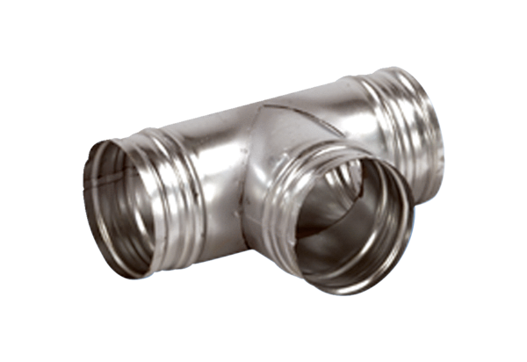Abzweigstück 90° AB 160-125Verpackungseinheit: 1 StückSortiment: K
Artikelnummer: 0055.0369Hersteller: MAICO

